Міністерство освіти і науки України

НАЦІОНАЛЬНИЙ ТЕХНІЧНИЙ УНІВЕРСИТЕТ УКРАЇНИ

«КИЇВСЬКИЙ ПОЛІТЕХНІЧНИЙ ІНСТИТУТ

ІМЕНІ ІГОРЯ СІКОРСЬКОГО»

Кафедра прикладної математики

ЗВІТ

ПРО ВИКОНАННЯ ІІІ ЕТАПУ КУРСОВОЇ РОБОТИ

з дисципліни “Бази даних та інформаційні системи”

на тему: Програмування

Студента ІV курсу, групи КМ-42 напряму підготовки 6.040301 – прикладна математика

Кобилянський Р.В.

Викладач

ТЕРЕЩЕНКО І.О.

Оцінка: ___ балів

Київ – 2017

Contents

ЗАВДАННЯ НА ВИКОНАННЯ КУРСОВОЇ РОБОТИ 3

АНОТАЦІЯ 4

ВСТУП 5

2 ПОСТАНОВКА ЗАДАЧІ 8

2.1 Категорії користувачів 8

2.2 Класи даних 8

2.3 Бізнес правила 9

3 USE CASE UML ДІАГРАМИ 10

4 ДІАГРАМИ ПОСЛІДОВНОСТЕЙ 11

5 IDEF3 13

6 МОДЕЛІ ЖИТТЄВИХ ЦИКЛІВ РОЗРОБКИ ОСНОВНИХ ПРОЦЕСІВ СИСТЕМИ 14

7 ERD 15

8 АРХІТЕКТУРИ СИСТЕМИ ДЛЯ ОСНОВНИХ ПРОЦЕСІВ ІС 19

ВИСНОВКИ 20

ЗАВДАННЯ НА ВИКОНАННЯ КУРСОВОЇ РОБОТИ

Під час виконання курсової роботи необхідно розробити інформаційну систему для менеджменту проектів . Для реалізації програмного забезпечення необхідно:

1. Виконати перед проектне дослідження:
2. визначити мету та основні цілі проекту
3. визначити граничні умови
4. визначити ролі користувачів
5. визначити основний функціонал ПЗ
6. Виконати Scrum планування із врахуванням бізнес-моделі:
7. Розроблення Спринтів
8. Написання завдань
9. Виконати опис дій та можливостей для кожної ролі за допомогою Use Case діаграм
10. Створити опис дій користувачів за допомогою Sequences Diagram
11. Створити логічне та фізичне представлення бази даних, спроектувати основні сутності та атрибути та зв’язки.
12. Розроблення програмного забезпечення:
13. Виконання валідації даних на клієнті та сервісі

АНОТАЦІЯ

Мета роботи: Оптимiзацiя процесу назначення на проект людей.

У першому розділі представлене перед проектне дослідженні, виконано аналіз проблемної області, а також дослідженні вже існуючі за стосунки для даної проблеми.

У другому розділі представлена постановка задачі, визначені цілі і призначення ІС, було сформульовано основні вимоги до ІС, а також визнані основні функції, сформована “Ділова модель”. Також виконано опис ролей користувачів, визначені дані необхідні для виконання функцій. Описана бізнес-модель. Створена матриця елементарних подій.

У третьому розділі було проведене моделювання бізнес-процесів, створені Use-case, Component diagram, Scrum.

У четвертому розділі виконане інфологічне проектування, визначені сутності, атрибути сутностей, ідентифікація ключових атрибутів, визначення зв’язку між сутностями.

У п’ятому розділ виконане даталогічне проектування створення логічного та фізичного представлення у вигляді діаграм.

# ВСТУП

На сьогоднішній день є кілька готових застосунків для вирішення проблеми онлайн-оренди квартири. Серед найуспішніших ІС виділяють наступні сервіси: Jira ,Confluence

Сучасний стан інформаційних систем та технологій можна охарактеризувати наступними тенденціями:

1) Наявність великої кількості промислово функціонуючих баз даних великого обсягу, що містять інформацію практично по всіх видах діяльності суспільства.

2) Створення технологій, що забезпечують інтерактивний доступ масового користувача до цих інформаційних ресурсів. Технічною основою даної тенденції з'явилися державні та приватні системи зв'язку та передачі даних загального призначення і спеціалізовані, об'єднані в національні, регіональні і глобальні інформаційно – обчислювальні мережі.

3) Розширення функціональних можливостей інформаційних систем, що забезпечують паралельну одночасну обробку баз даних з різноманітною структурою даних, мультиоб'єктних документів, гіперсередовища, в тому числі реалізують технології створення та ведення гіпертекстових баз даних. Створення локальних, багатофункціональних проблемно- орієнтованих інформаційних систем різного призначення на основі потужних персональних комп'ютерів і локальних обчислювальних мереж.

4) Включення в інформаційні системи елементів інтелектуалізації інтерфейсу користувача, експертних систем, систем машинного перекладу, автоіндексування та інших технологічних засобів.

Мета роботи: Поліпшення процессу керування проектами

Результати даної роботи можна демонструвати, як демо варіант такої системи.

1 АНАЛІЗ ПІДПРИЄМСТВА АВТОМАТИЗАЦІЇ

Зараз існують потожні системи для моніторингу проектів та ресурсів, але вони багато коштують, не моють тонкого налаштування, та зазвичай виконують купу іншої роботи, наприклад, багтрекінг, слідкування за тасками, ведення скраму.

Основна ідея створення цього продукту це спорщення керування проектами, та інтеграція з іншим ПО, Наприклад системою керування версіями, для доступу до програмних кодів людей які задіяні в активності.

# 2 ПОСТАНОВКА ЗАДАЧІ

## 2.1 Категорії користувачів

1) Адміністратор ІС

2) Менеджери

Для адміністратор надані наступні можливості:

1. Створеня нового проекту
2. Створення Аккаунтів
3. Занесення до бази нових технологій

Для Менеджера

1. додавання акаунту до проекту
2. додавання технологій до проекту
3. перегляд всіх корисутвачів
4. перегляд всіх технологій
5. перегляд своіїх проектів

## 2.2 Класи даних

До класів даних відносять наступні елементи:

1. Дані що необхідні для реєстрації Аккаунту:

а) логін

б) опис

1. Дані, які необхідні для реестрації технологіі.

а) назва

б) опис

1. Дані, які необхідні для реестрації проекту:

а) назва

б) опис

## 2.3 Бізнес правила

Бізнес правила складаються з фактів, обмежень, активаторів інформації, виводу та обчислень.

Для представленої ІС виконуються наступні факти:

1. Адмін може додавати нові акаунти до системи та видаляти іх.
2. Адмін може додавати нові технологіі до системи та видаляти іх.

Існують наступні обмеження:

1. Користувач не може редагувати данні
2. Корисувач не може додавати до проекту некоректні аккаунти

# 3 USE CASE UML ДІАГРАМИ

Розроблені при виконанні даного етапу курсової роботи Use Case UML діаграми складаються з наступних елементів:

а) актор;

б) процес;

в) перехід.

Актор – це об’єкт, що виконує первні процеси і поділяється на:

- master (адміністратори);

- slave (решта).

Процес описує інтерфейс, що надає користувачу певний функціонал.

Перехід вказує перехід користувача між інтерфейсами та взаємозв’язок між інтерфейсами.

Переходи бувають:

- вкладені;

- розширені;

Вкладений перехід від процесу А до процесу Б означає, що Б є вкладеним підпроцесом процесу А.

Розширений перехід від процесу А до процесу Б означає, що процес Б розширює функціонал А.

Різниця між вкладеним і розширеним переходами полягає в тому, що для вкладених їх вершина є абстракцією, що реалізується через них. Для розширених переходів вершина існує як окремий модуль.

При виконанні домашньої роботи отримано досвід побудови Use Case UML діаграм для користувачів інформаційної системи, що описує бізнес-процес «Керування проектами».

# 4 ДІАГРАМИ ПОСЛІДОВНОСТЕЙ

Діаграма послідовностей для неавторизованого користувача має три паралельні послідовності.

Перша послідовність дій для неавторизованого користувача полягає в просмотрі усіх проектів, шо є. Проте неможливо ні редагувати, ні переводити статус нічого. При цьому інформація про користувача не передається адміністрації через сторонне API.

Друга послідовність дозволяє неавторизованому користувачеві створити свій аккаунт, при цьому проводиться перевірка в самій БД на наявність такого користувача і якщо такий email вільний, то тоді система дозволяє занести нового користувача з ролью звичайний юзер у систему через окрему процедуру. Для змінни ролі у юзера потрібно авторизуватись через адміністратора та змінити роль у данного юзера. Авторизованому юзері дозволяється додавати нові проекти , технології.

Третя послідовність показує взаємодію об’єктів системи при вході неавторизованого користувача під конкретними даними, якщо аккаунт вже був створений до цього. Користувач передає в процес login свої логін та пароль. В процесі відбувається верифікація цих даних на базі даних через процедуру. У разі неуспішної верифікації (логін і пароль не співпадають з наявними в базі), користувач може ввести данні ще раз, або йому пропонують створити нового користувача та перейти на другу послідовність. У разі успішної верифікації і в залежності від ролі користувача в системі, користувач входить в систему або як звичайний юзер, адміністратор або адміністратор данних. Від процесу login користувач отримує статусну інформацію про результат самостійного входу в систему. Та для користувача відкривається відповідний функціонал.

Слід зауважити, що кожне поле вводиться або видаляється з системи за допомгою спеціальних процедур написанних на PlSQL. При видалені в табличках статус DELETED змінюється з 0 на 1 та не виводиться для юзерів. Проте адміністратору видни усі листи та він може видалити їх саме з БД, а не лише скрити відображення для користувачів. Діаграми користувача має наступні послідовності:

- послідовності, пов’язані з створення аккаунту;

- послідовності, пов’язані з створенням проекту;

- послідовності, пов’язані з додавання технології;

Користувач має 3 основні функції.

Додавання до проекту нових технологій та додавання аккаунтів до проекту, видалення з свого проекту, але не з бази . Оскільки звязок проекту до аккаунту є багато до багато, то в базі данних є відповідна нова таблиця. Також така таблиця існує і для проектів та технологій.

Адміністратор має можливість додавати та закривати проекти, користувачів та технології.

# 5 IDEF3

а) Діаграма ієрархії процесів, має чотири рівні ієрархії. На першому рівні знаходиться головний процес (менеджмент проектів ). На другому рівні цей процес розбивається на : «Створення проектів», «створення аккаунтів», «створення технологій». На третьому рівні Створення проектів декомпонується на ( «додавання аккаунтів до проекту видаленя аккаунту з проекту» , «додавання технології до проекту видаленя технології з проекту»

# 6 МОДЕЛІ ЖИТТЄВИХ ЦИКЛІВ РОЗРОБКИ ОСНОВНИХ ПРОЦЕСІВ СИСТЕМИ

Процеси Registration, Login user розроблюються за каскадною моделлю життєвого циклу, бо повинні мати високий рівень безпеки, бо включають в себе роботу з (аутентифікаційними) даними користувача. Процеси «Створення проектів», «створення аккаунтів», «створення технологій» розроблюються за каскадною моделлю життєвого циклу, бо повинні мати високу якість розробки, оскільки є основотворними процесами в системі.

Всі інші процеси розробляються за спіральною моделлю, бо не мають вимог високої безпеки або якості, але в ході експлуатації можуть мати потребу в швидкій зміні або редагуванні на більш складну та безпечну або якісну модель.

# 7 ERD

Розроблена в рамках виконання етапу курсової роботи діаграма «сутність-зв’язок» (ERD) для процесу «Керування проектами» складається із:

а) сутностей (кількість – 3);

б) зв’язків.

Основний елемент діаграми ERD - це сутність: множина об’єктів зі спільними характеристиками, які називаються атрибутами. В роботі було використано зв’язки між сутностями наступних типів:

а) один до багатьох – реалізується імпортуванням ключа сутності до сутності, в якій відповідає хоча б двом об’єктам відповідає об’єкт з першої сутності;

б) багато до багатьох - реалізується за допомогою введення додаткової сутності, яка імпортує ключові атрибути пов’язаних сутностей та з’єднана з ними зв’язком «один до багатьох»;

в) один до одного - реалізується за допомогою введення додаткової сутності, яка імпортує ключові атрибути пов’язаних сутностей та з’єднана з ними зв’язком «один до багатьох», але для сутності, яка знаходиться зі сторони «багато» реалізуються програмно алгоритми перевірки на відсутність дублікатів об’єктів сутності, яка стоїть зі сторони «один» (тому, фактично сторона «багато» за сенсом є аналогічною стороні «один»).

Окремі зв’язки характеризуються обов’язковістю з боку однієї сутності та необов’язковості з боку другої сутності. Присутні також зв’язки, які характеризуються обов’язковістю з обох боків.

Концептуальна діаграма зображена на рисунку 7.1.

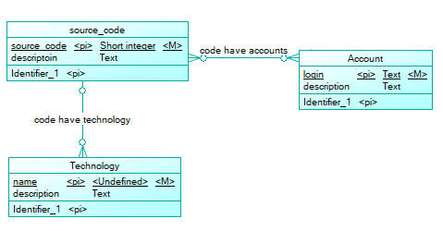

Рисунок 7.1 - Концептуальна діграма

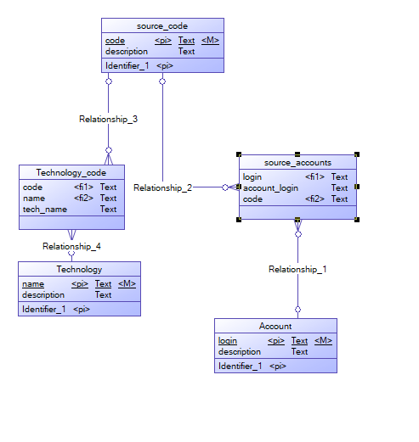

Рисунок 7.2 - Логічна діаграма

Логічна оптимізована даіграма зображена на рисунку 7.3. Слід зауважити, що в оптимізованій логічній діаграмі зявився штучні ключі.

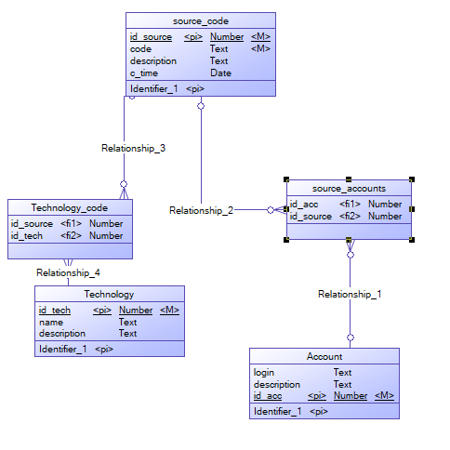

Рисунок 6.3- Оптимізована логічна діаграма

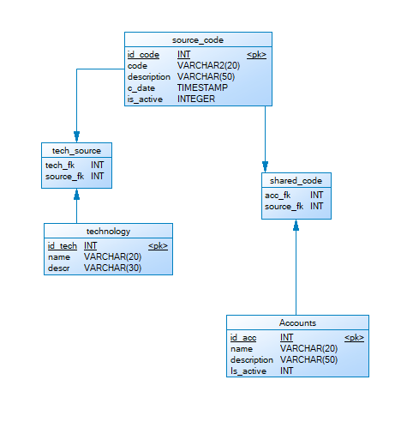

Рисунок 6.4 - Фізична діаграма

Діаграма ERD, побудована в рамках виконання етапу курсової роботи, відповідає бізнес-логіці, яка була описана в попередніх етапах.

При виконанні домашньої роботи закріплено досвід визначення сутностей та зв’язків між ними і побудови діаграми «сутність-зв’язок» на прикладі процесу «Програмування»

# 8 АРХІТЕКТУРИ СИСТЕМИ ДЛЯ ОСНОВНИХ ПРОЦЕСІВ ІС

В рамках виконання етапу було отримано практичні навички побудови архітектури системи для окремих блоків процесів системи на прикладі інформаційної системи «Написання листа». Для обох блоків процесів даної інформаційної системи визначено архітектуру системи. Для блоку процесів «Авторизація користувача» в якості архітектури системи визначено «розподілене представлення даних» тому, що для даних операцій на стороні клієнта необхідна лише валідація даних(проте проводиться валідація й на сервері), введених користувачем, а перевірка та/або збереження даних відбувається вже на сервері.

# ВИСНОВКИ

Було створено демо проект який демонструе можливості СКБД Оракл. Побудовано діаграми дій , визначено валідаційні правила, реалізовано фронтову частину. Цей проект можна буде використовувати для менеджменту проектів. Основні користувачі це великі компанії, які мають багато працівників проектів та працюють за багатьма напрямами. Під час релізації проекту було розв’язано архітектурні тружнощі, набриклад видалення користувачів, чи проектів. Продукт на данному єтапі є сирим, та потребує деяких поліпшень, додаваня нових сутностей, наприклад «підрозділ», «роль аккаунта у системі»( скрам-мастер, програміст, тестувальник).